Le Grillon
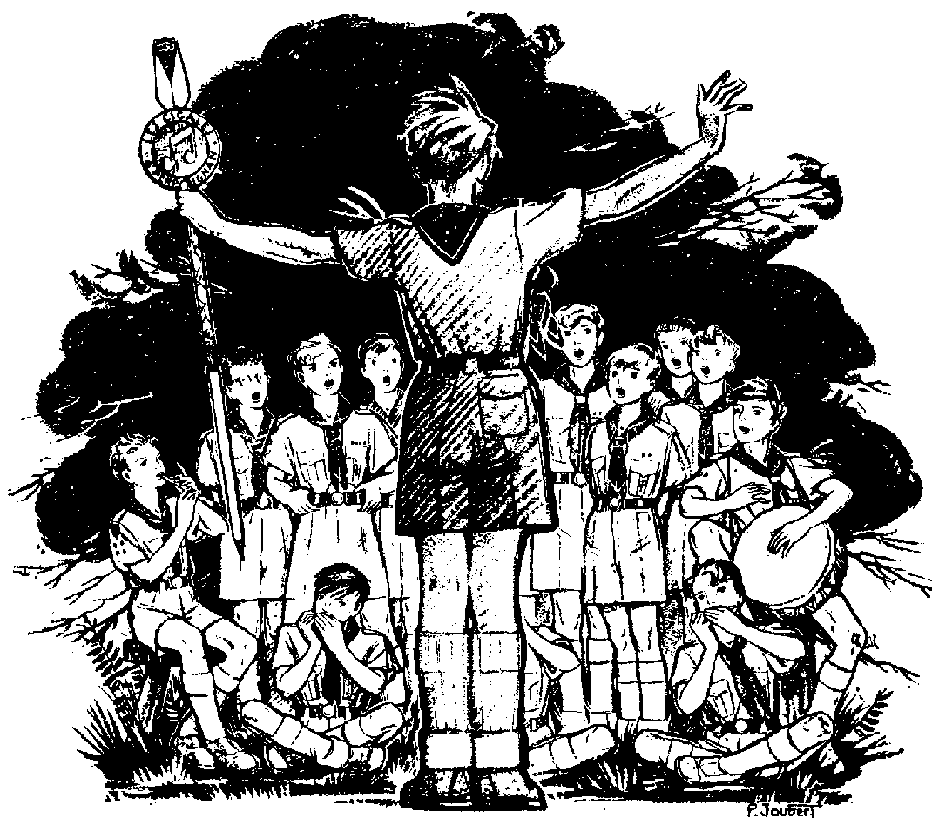
Carnet de Chants Scouts et traditionnels rares

Une Production de la Troupe 1ère Châtellerault

Sommaire
NOTE : Ce carnet ne contient que des chants rares ou peu utilisés afin de vous faire découvrir de nouveaux chants ou retrouver d’anciens. Pour une liste de chants classique, voir des carnets de chant comme le Hodari ou Trason.

Chants scouts
p5- Chant du Jamboree 1947
p6- Chamarande
p7- La route est longue
p8- La marche de la paix
p9- O ma Troupe
p10- Sortie d’hiver
p11- Au feu d’étape
p12- La Belle Fille
p13- La fin du jour
p13- La prière des Trackers
p14- Les louveteaux sont là
p14- Berceuse du camp qui dort
p16- Les Frites
p17- Au Feu d’étapes
p17- La Belle Fille
p18- La fin du Jour
p18- Le louveteau propre
p19- Le dahu

Chants de la Troupe
p23- Nous sommes tous joyeux et fiers
p24- Le Wallaby
p25- Ce seront de très bons amis
p26- Le Mustang
p28- Au Galop
p29- Le Couteau
p30- Chauffeur
p33- Le Bison
p34- Douce France
p35- Les Louveteaux de Châtellerault
p36- Le Lion est là
p38- La bière de Kronenbourg
p39- Ode au Bison
p41- Viva viva la première
p42- Chant de marche de la patrouille du Lion
p44- Rosalie
p45- Tri Martolod 2
p46- Le Capitaine Flint
p48- Tri Martolod (français)
p49- Camp d’été

Chants traditionnels
p52- Glory glory Alléluia
p52- La Montagne
p53- La Ligue Noire

Chants Scouts

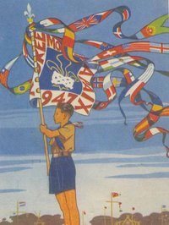
Chant du Jamboree 1947
Venus de tous les coins du monde
Unis et forts par l’amitié
Chantons, dansons, formons la ronde
De joie, de vraie fraternité
Venus de tous les coins du monde
Unis et forts par l’amitié

r. Jambo-o, jambo-o, jambo jam jamboree (bis)
Si tous les gars et filles du monde
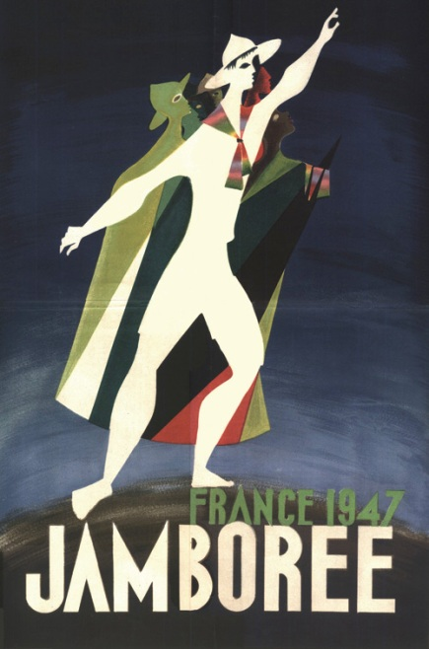
Portaient lys d’or au nœud d’argent
Dans une pais douce et féconde
La vie s’rait belle et pour longtemps
Si tous les gars et filles du monde
Portaient lys d’or au nœud d’argent

Rentrés dans tous les coins du monde
Toujours unis par l’amitié
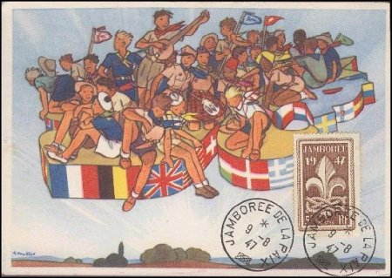
Gardons au cœur la joie profonde
L’honneur la vraie fraternité

Chamarande

r. Chamarande, Chamarande
Ton foulard, comme à Gilwell
Ne se donne a personne
Qu’aux vrais scouts, Baden-Powell

Si tu veux, O chef mon frère
Bien connaitre ton métier
Tous les livres de la terre
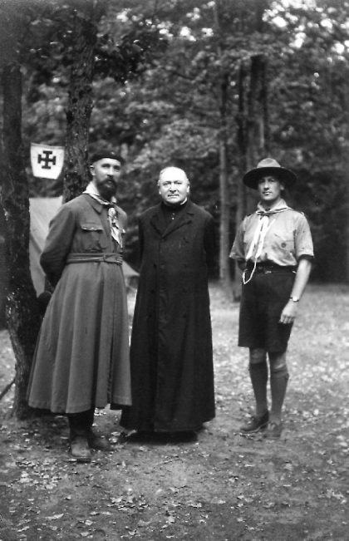
Ne sauraient te l’enseigner

Tu verras le mimétisme
D’un Renard Noir éloquent
Kaki aux heures de scoutisme
Et tout rouge au feu de camp

A la chasse aux moustiques
Vaillamment, tu partiras
Armé d’une énorme trique
D’un canon, et d’mort aux rats

Des cailloux de tes lentilles
Un cimetière tu construiras
Avec un caveau d’famille
Pour les dents que tu perdras
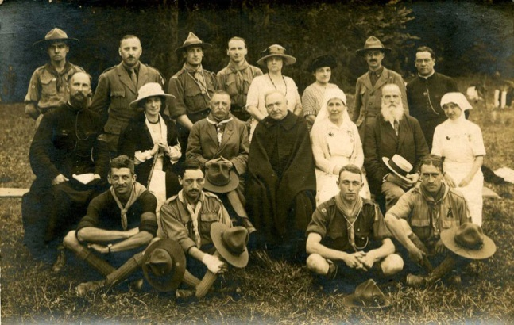
S’il est vrai que le silence
Du succès est le secret
C’est bien pour cela je pense
Qu’on nous parle sans arrêt

Si l’on dit (ou BP dit) que le mot Kraal
Signifie parc à bestiaux
Cette traduction littérale
Vaut-elle aux camps nationaux ?

Apres deux ou trois trimestres
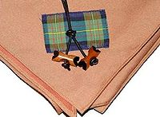
Tu recevras ton cahier
Avec un mot du scoutmestre
T’invitant à recommencer

Si au Kraal tu as su plaire
Tu recevras dans le mois
Le foulard triangulaire
Avec le badge de bois

La route est longue
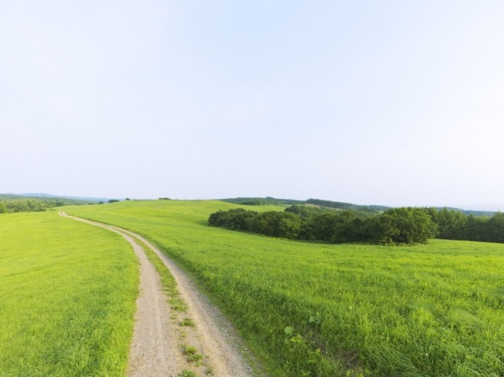
r. La route est longue, longue, longue
Marche sans jamais t’arrêter
La route est dure, dure, dure
Chantes si tu es fatigué

Tu marcheras des heures entières
Sous le dur soleil de l’été
Tu marcheras dans la poussière
Que soulèverons tes souliers

Si ta route est creusée d’ornières
Et si tu as peur de tomber
Que ta voix se fasse plus fière
Et que ton pas soit plus léger

Si ta route est souvent austère
Gardes toi jamais d’oublier
Qu’elle te mène à la lumière
A la joie et la vérité

La Marche de la Paix

Nous voulons pour tous les hommes (bis)
Le travail, le pain, la joie, la liberté

r. Notre chant nous engage
Luttons mes frères
Portons l’amour au monde entier

Nous voulons pour tous les peuples (bis)
Le droit de régler sans peur, leur destinée

Nous pensons que cette terre (bis)
Doit d’abord donner le pain aux affamés

Nous briserons les frontières (bis)
Pour unir d’un seul effort l’humanité

Nous fondons l’acier des armes (bis)
Pour forger l’acier qu’il faut pour labourer

Nous combattrons toute haine (bis)
Nous arracherons les chaines aux opprimés

Nous croyons que la lumière (bis)
Chasseras pour tous un jour l’obscurité

O ma Troupe

r. O ma Troupe, O Troupe chérie
Que dans tes rangs, l’on vit heureux
Garde nous par Jésus, Marie
Garde nous toujours
Purs et généreux

C’est ta loi qui nous rassemble
Ta Promesse qui nous unis
C’est ta croix qui tous ensemble
Nous décores et nous bénit

L’idéal que tu fis naitre
Dans nos cœurs ensoleillés
Nous enflamme et nous voulons être
Fils de France et preux chevaliers

Rassemblés souvent sur terre
Pour chanter auprès des feux
Nous serons, tous un jour mes frères
Près du Père qui règne aux cieux

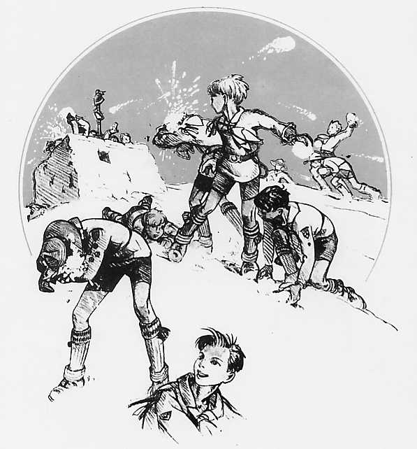
Sortie d’Hiver

Le départ me pince le cœur
C’est une aventure
Etant donné la rigueur
De la température

r. Tout au bord de la rivière
Laissez-moi vous dire qu’il faisait gla-gla
Je suis tout à fait de l’avis d’ma grand-mère
On ne couche pas dehors quand il fait c’temps-là.

Nous avons le nez tout bleu
Les jambes violettes
Sentant encore dans nos yeux
L’air de la bicyclette

A la fin de la veillée
Serrés sous la tente
Nous restons tout habillés
L’échine frissonnante

Adieu pour moi c’est trop dur
Adieu le scoutisme
J’irais sur la Côte-d’Azur
L’été faire du campisme

Au feu d´étape

Entends l’appel du feu d’étape
Fanal guidant vers l’amitié routier (guides-ainées)
Veilleur de toutes nos légendes
Viens pour rêver sous les étoiles

La Belle Fille

Elle a les joues et le front halés
Le ciel entier se mire en ses prunelles
Elle a les cheveux couleur de blés
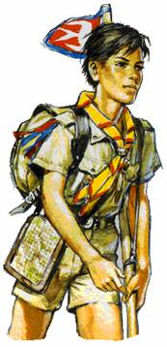
Soleil et brise les ont faits bouclés

r. Va d’un bon pas, ne faiblit pas
La route est ta meilleure amie mon gars
Va d’un bon pas, ne faiblit pas
C’est une amie comme il n’y en a pas

Elle n’a pas toujours l’air joyeux
Elle est parfois lasse et mélancolique
Les vents ont emmêlés ses cheveux
Et biens de pluies ont embués ses yeux

Lorsqu’elle se fâche, elle est debout
Ses longs cheveux emmêlés en broussaille
Et la foudre passe en ses yeux fous
Soit cependant fidèle au rendez-vous

La fin du Jour

Encore un beau jour qui fuit sans retour
Dormez bien jusqu’au matin (bis)
Dormez, dormez
Dormez bien jusqu’au matin
Encore un beau jour qui fuit sans retour
Dormez bien jusqu’au matin (bis)
Prière des Trackers

r. Mon Dieu (mon Dieu)
Qu’il pleuve ou qu’il vente (qu’il vente)
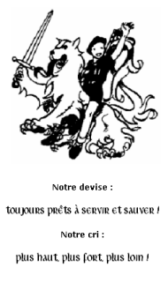
Aide nous a monter, plus haut, plus fort plus loin
Pour toujours être prêt
A servir et sauver
Ceux qui en ont besoin

A genoux devant Toi
Nous Te confions Seigneur
Nos patrouilles et nos gars
Que nous soyons meilleurs

Le soir à la veillée
Nous réchauffons nos cœurs
Demain nous seront prêts
A te servir Seigneur
Apprends-nous, s’il te plait
D’être prêt à toute heure
De répondre à l’honneur
D’être tes serviteurs

Les louveteaux sont là

Halte là, on n’passe pas car les louveteaux sont là (bis)
Et nous irons jusqu’au bout du monde, les louveteaux ne faiblirons pas (bis)
non non non, non non non les louveteaux ne faiblirons pas (bis)

Berceuse du camp qui dort

Au soleil couchant
Baignant dans la forêt brune
Au soleil couchant
Qu’il est joli notre camp

Les tentes en rond
S’illuminent une à une
Les tentes en rond
Entourent le pavillon

Et tous les campeurs
Prêts du feu devant les tentes
Et tous les campeurs
S’assoient pour chanter en cœur

Dans les airs soudains
Montent leurs voix éclatantes
Dans les airs soudain
Leur chant s’élève et s’éteint

C’est un chant très doux
Frais et pur comme leur âme
C’est un chant très doux
Qu’on voudrait dire à genoux

C’est un chant guerrier
Dont le refrain les enflamme
C’est un chant guerrier
Qui fait trembler le hallier

Le foyer s’éteint
Effilant ses charbons roses
Le foyer s’éteint
Bonsoir, a demain matin

Dans la calme nuit
Tous les petits scouts reposent
Dans la calme nuit
Sous les étoiles sans bruit

Les Frites

On s’en va de bon matin de bon matin le sac bien plein dessus les reins
Au milieu du long chemin, le scout se plein qu’il meurt de fin
C’est aussitôt qu’il faut bien haut qu’il faut bien haut dire au cuistot :
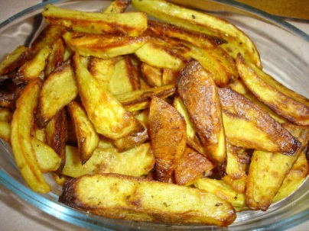
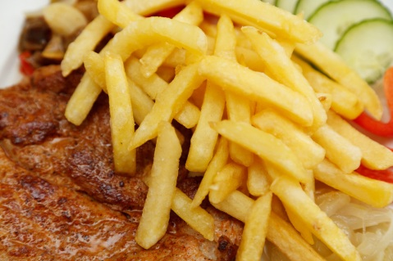
r. Dépêche-toi vite toi vite toi vite
Fait-nous des frites, des frites des frites
Dans la graisse bouillante bouillante bouillante
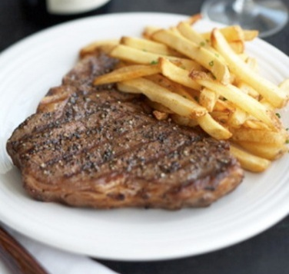
Qui pétille et qui chante
Dépêche-toi vite toi vite toi vite
Fait-nous des frites, des frites des frites
Il faut qu’on se régale régale régale
Nous avons la fringale

Quand on a longtemps marché sur le plancher des vaches à lait
On arrive le soir au camp soufflant, suant, la faim aux dents
C’est aussitôt qu’il faut bien haut qu’il faut bien haut dire au cuistot :

Tu r’verras ta chère maman, c’est vole au vent, pleure pas gourmand
Au dernier repas en or, réclame encore la frite en or
C’est aussitôt qu’il faut bien haut qu’il faut bien haut dire au cuistot :

Au feu d´étape

Entends l’appel du feu d’étape
Fanal guidant vers l’amitié routier (guides-ainées)
Veilleur de toutes nos légendes
Viens pour rêver sous les étoiles

La Belle Fille

Elle a les joues et le front halés
Le ciel entier se mire en ses prunelles
Elle a les cheveux couleur de blés
Soleil et brise les ont faits bouclés

r. Va d’un bon pas, ne faiblit pas
La route est ta meilleure amie mon gars
Va d’un bon pas, ne faiblit pas
C’est une amie comme il n’y en a pas

Elle n’a pas toujours l’air joyeux
Elle est parfois lasse et mélancolique
Les vents ont emmêlés ses cheveux
Et biens de pluies ont embués ses yeux

Lorsqu’elle se fâche, elle est debout
Ses longs cheveux emmêlés en broussaille
Et la foudre passe en ses yeux fous
Soit cependant fidèle au rendez-vous

La fin du Jour

Encore un beau jour qui fuit sans retour
Dormez bien jusqu’au matin (bis)
Dormez, dormez
Dormez bien jusqu’au matin
Encore un beau jour qui fuit sans retour
Dormez bien jusqu’au matin (bis)

Le louveteau propre

Dès qu’il s’éveille, le louveteau, dans l’ eau se plonge le museau (bis)
Car il sait que c’est là depuis toujours la loi de la jungle
Car il sait que c’est là le bon conseil que donne Akéla

r. Vive l’eau, vive l’eau
Qui fait le louveteau propre
Vive l’eau, vive l’eau
Qui fait le loup chic et beau

Avant de prendre son repas, dans l’eau le loup prend ses ébats (bis)
Car il sait que c’est là depuis toujours la loi de la jungle
Car il sait que c’est là le bon conseil que donne Akéla

Sitôt repus le louveteau, dans l’eau lave ses jeunes crocs (bis)
Car il sait que c’est là depuis toujours la loi de la jungle
Car il sait que c’est là le bon conseil que donne Akéla

Avant de dormir notre loup, dans l’eau se plonge encore un coup (bis)
Car il sait que c’est là depuis toujours la loi de la jungle
Car il sait que c’est là le bon conseil que donne Akéla

Le Dahu

r. Le Dahu a disparu
Les louveteaux vont le chercher
Le Dahu a disparu
Les louveteaux vont-ils le trouver ?

On vous raconte cet exploit
Vraiment jamais vu
Une meute se prépare
A chasser le Dahu

Nous nous sommes retrouvés
Une belle nuit
Pensant trouver le Dahu
Près de son logis

Pour attraper l’animal
Il suffit de le siffler
Et comme il est tout bancal
Il se casse le nez

Mais les jambes des louveteaux
Sont bien symétriques
Pour courir sur les coteaux
Ça n’est pas pratique

r. Le Dahu a disparu
Les louveteaux vont le chercher
Le Dahu a disparu
Les louveteaux l’ont raté !

Chants de la Troupe

Nous sommes tous joyeux et fiers
(Air : Nous sommes tous des volontaires, Auteur : Rémi Scholtz)

Nous marchons gaiment sur les routes de France
Malgré le vent, malgré la pluie
Les meilleurs scouts de la France
Sont là, devant vous, les voici :

r. Nous sommes tous joyeux et fiers
Les gars, d’la premier Châtellerault
Notre devise est légendaire
Toujours, plus loin, toujours plus haut

Marchons Scout d’Europe
Dans la boue sur le béton brulant
Marchons l’âme légère
Et le cœur vaillant (bis)

Partout où l’on peut rendre service
On voit la première Châtellerault
Que Dieu la protège, la bénisse
Lui qui nous regarde tous là-haut

Le Wallaby
(Inspiré du chant « le Chameau », Auteur : Rémi Scholtz)

Perdus dans la foret immense
Un groupe de CP pé pé pé pé
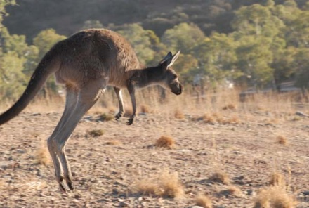
Etait paumé mé mé mé mé
Quand la divine providence
D’un coup les a guidé dé dé dé dé
Ils furent sauvés vé vé vé vé
Pour remercier le père
Les trois CP fondèrent
En guise de merci
Le Wallaby

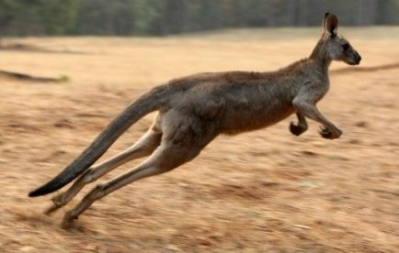
r. Il est gentil et viv’ le Wallaby
Voyez comme il trotte
Il est gentil et vive le Wallaby
Voyez comme il est gentil.

Quand fut fondée la haut’ patrouille
Celle du Wallaby bi bi bi bi
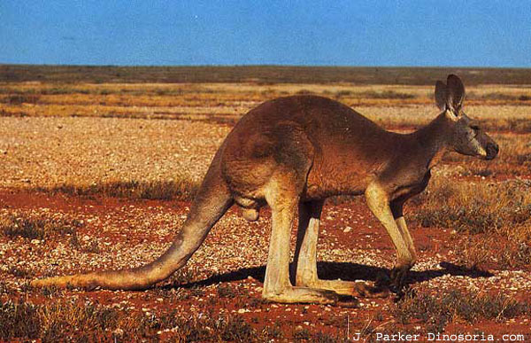
On l’a d’jà dis di di di di
Les trois CP eurent la trouille
Qu’après, on ne l’oublie bi bi bi bi
C’est pas gentil ti ti ti ti
Pour remédier a ca
Un des CP créa
Le fanion très joli
Du Wallaby
Et c’est ainsi qu’une belle tradition
Fut très bien conservé vé vé vé vé
Dans les années né né né né
Avec pour seule trace ce beau fanion
Et ce merveilleux chant chant chant chant chant
Tout entrainant nan nan nan nan
Maintenant nos héros
Que tous on remercie
Partent à Châtellerault
Au Wallaby

Ce seront de très bons amis
(Air : Chant des corsaires, Auteur : Rémi Scholtz)

Ce seront de très bons amis
Les gars qui vite nous rejoindrons
Les gars d’la patrouille du Lion
Et c’est parti
Pour toute la vie
Jamais en manque d’action
Tous les gars qui vite nous rejoindrons

C’est parti pour tourte l’année
Et vivement la grande aventure
Même si c’est la vie dure
Vive l’amitié
La liberté
Et le soir au coin d’un mur
Nous racont’rons nos aventures

Et quand tout sera terminé
Il faudra se dire au revoir
On s’reverra, ‘faut y croire
‘Faut pas pleurer
‘Faut pas crier
‘Faut pas céder au désespoir
Car c’est sur on va se revoir.

Le Mustang
(Air : En traineau, Auteur : Rémi Scholtz)
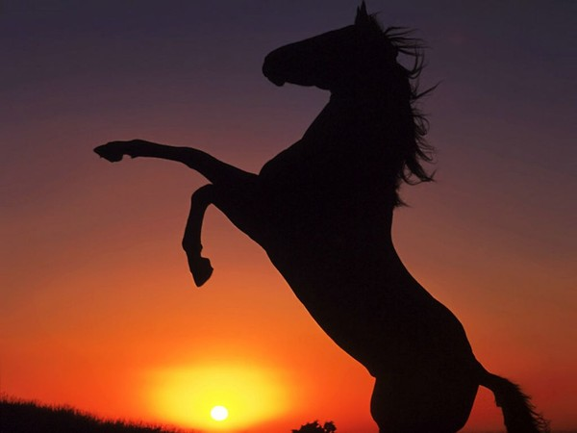
Quand le Mustang cours dans la plaine
Il s’en va, toujours au grand galop
Et son chant s’élève à perdre haleine
Non, jamais l’Mustang ne fut si beau
Et son chant s’élève à perdre haleine
C’était le Mustang de Châtellerault

Quand le Mustang galope dans la nuit
On entend le bruit de ses sabots
Et son chant s’élève petit à petit
Non, jamais l’Mustang ne fut si beau
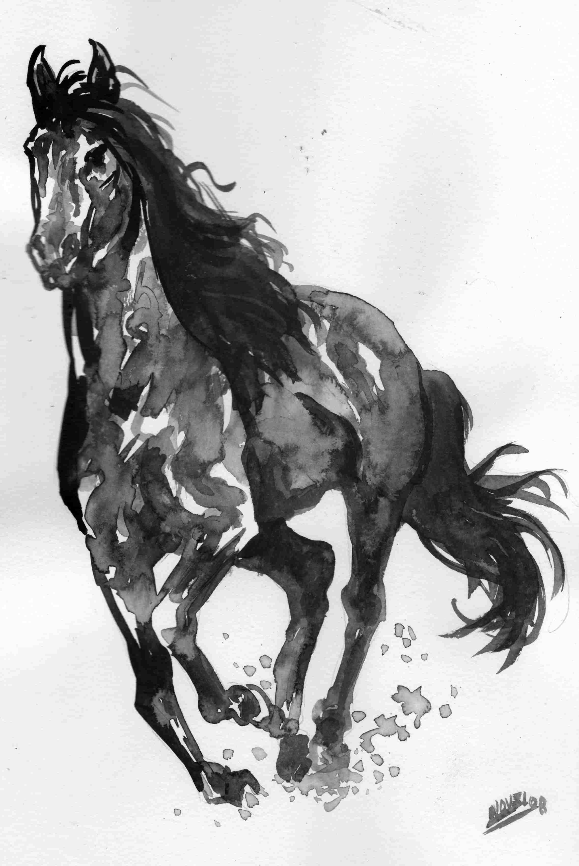
Et son chant s’élève petit à petit
C’était le Mustang de Châtellerault

Quand le Mustang galope dans le noir
On entend le Seigneur tout là-haut
Il nous protège du triste désespoir
Non, jamais l’Mustang ne fut si beau
Il nous protège du triste désespoir
C’était le Mustang de Châtellerault

Quand le Mustang cours dans la lumière
Il nous transmet tous ses idéaux
Et l’on tâte l’or de sa belle crinière
Non, jamais l’Mustang ne fut si beau
Et l’on tâte l’or de sa belle crinière
C’était le Mustang de Châtellerault

Quand le Mustang traverse les campagnes
Et franchit les fleuves en furie
Il gravit la plus haute des montagnes
Non, jamais l’Mustang ne fut si beau
Il gravit la plus haute des montagnes
C’était le Mustang de Châtellerault

Quand la mort viens le prendre il reste fier
Et son corps repose sous le bouleau
Mais son esprit se rempli de lumière
Non, jamais l’Mustang ne fut si beau
Mais son esprit galope vers le Père
C’était le Mustang de Châtellerault

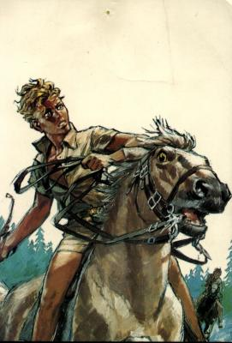
Au Galop
(Air : En traineau, Auteur : Rémi Scholtz)

Quand le vent souffle fort sur la colline
Quand le soleil est bien au plus haut
II : Je prends mon cheval, ma pèlerine
Et je pars, toujours au grand galop : II

Au galop sur les montagnes et les plaines
Au galop, traversant les ruisseaux
II : Je galope vers des contrées lointaines
Et je pars, toujours au grand galop : II

Je galope jusqu’au bout de la terre
Et le vent Fait voler mon chapeau
II : Je galope vers des contrées lointaines
Et je pas, toujours au grand galop : II

Je galope pour aller au paradis
De tous les endroits c’est le plus beau
II : Je n’ai jamais été aussi fier
Et je pars toujours au grand galop : ll

Le couteau

Il est une chose mes amis
Qu’un vrai scout jamais n’oublie
Ce n’est pas son sac a dos
Ce n’est pas non plus sa guitare
Ce n’est pas son grand chapeau
C’est pas non plus son foulard

Allons les gars gaie, gaie
Allons les gars gaiement !

J’vais vous l’dire c’est son couteau
Qui de tous est le plus beau
C’est c’qu’il y’a de plus utile
Dans toutes les situations
Pas b’soin d’tous c’qui est futile
Quand on a ce compagnon

Opinel ou couteau suisse
Qui s’transmet de père en fils
Couteau d’chasse, Fahrtenmesser
Ou même se bon vieux Nontron
Qu’est bon qu’a couper du beurre
Mais faut quand même faire attention

C’est une vraie partie d’plaisir
Quand on l’affute sur du cuir
Ou sur une meule a eau
Qu’on tourne jusqu’à très très tard
Afin d’rendre notre couteau
Affuté comme un rasoir

Bien rangé dans son étui
Bien à l’abri de la pluie
Accroché au ceinturon
C’est sûr, c’est vraiment la classe
On peut l’lancer sur des troncs
D’arbre mais faut pas qu’il casse

Et quand viens la fin du camp
Il n’est plus tout comme avant
Il est bien plus abimé
Alors au fond d’un tiroir
Gentiment, on va l’ranger
C’est la fin de mon histoire

Chauffeur
(Air : Cadet rousselle, Auteur : Rémi Scholtz)

On est tous dans le bus assis
Et on est tous en train d’chanter
D’chanter pour celui (celle) qui conduit
C’est not’ façon d’le remercier

Ah ah ah oui vraiment,
C’bon vieux chauffeur est épatant !

Il nous amène au lieu de camp
Et nous ramène à la maison
Il nous amène par tous les temps
Afin de remplir sa mission

Ah ah ah oui vraiment,
C’bon vieux chauffeur est épatant !

Soudain s’passe un truc fantastique
Le bus devient une Ferrari
C’est grâce à une formule magique
Il faut qu’les scouts et les guides crient :

Chauffeur, si t’es champion
Appuie, appuie
Chauffeur, si t’es champion !

Mais voilà les flics attention
Ils viennent nous coller un PV
Et pour faire de la prévention
Notre chanson, faut la changer

Chauffeur, si t’es prudent
Fais gaffe, fais gaffe
Chauffeur, si t’es prudent
Fais gaffe à l’accident !

Mais ses paupières vont se fermer
Il va très vite s’endormir
Il faut s’grouiller d’le réveiller
Si on veut éviter le pire

Chauffeur, ne t’endors pas
Réveille, réveille
Chauffeur, ne t’endors pas
Réveille, réveille-toi !

Je n’vais pas porter de jugement
Mais ‘faut quand même bien avouer
Que le chauffeur est épatant
Il faut donc le remercier

Ah ah ah oui vraiment,
C’bon vieux chauffeur est épatant ! (bis)

Le Bison
(Air : Die freie Republik, Auteur : Rémi Scholtz)

Voici v’nir le bison, et tous ses garçons
Ils courent vers ma maison, j’dois faire attention
II : Car rien n’peut résister à la patrouille du Bison
Ils sont toujours prêts ce sont de bons garçons : II
Ils sont dans la foret, ils ont déjà trouvés
Un bon lieu pour camper, ils sont d’jà installés
II : Car tout doit être fait et sans hésitation
C’est un travail parfait c’est celui du bison : II

Et durant le grand jeu, rien n’est dur pour eux
Ils font de mieux en mieux, les autres crient sauv’ qui peut
II : Car rien n’est impossible pour la patrouille du bison
Tout est très facile quand on se donne à fond : II

Durant l’exploration, marche le bison
Marche sur les hauts monts et sur le béton
II : Il n’y a pas de trêve dans cette patrouille d’exception
La vie est un doux rêve dans la pat’ du bison : II

Le soir à la veillée, bison va chanter
Il n’est pas fatigué et toujours motivé
II : Car on n’est jamais las de la patrouille du bison
Y’a toujours un truc qui s’passe, y’a toujours de l’action : II

La nuit pose son voile, sa sombre et noire toile
Et le ciel dévoile toutes ses étoiles
II : Mais la plus belle de toutes, c’est la patrouille du bison
O toi qui nous écoutes, chantes cette chanson : II

Douce France
(Air : Nordwärts, nordwärts, Auteur : Rémi Scholtz)
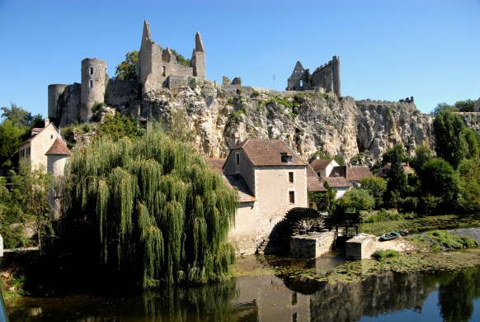
Douce France O mon beau pays
Quand te reverrais-je enfin
Toi qui fus avec moi le jour et la nuit
Et chaque matin

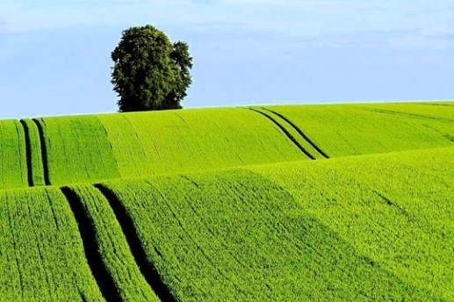
Tes beaux villages et tes clochers
Tes forets et tes rivières
Et champs et toutes tes plaines ensoleillés
Me font sentir fier

Toi le fruit de toute une histoire
Du travail de tes enfants
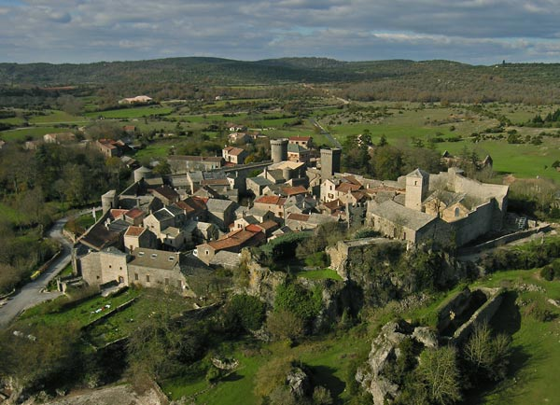
Daigne enfin me donner un peu d’espoir
Tu me manques tant
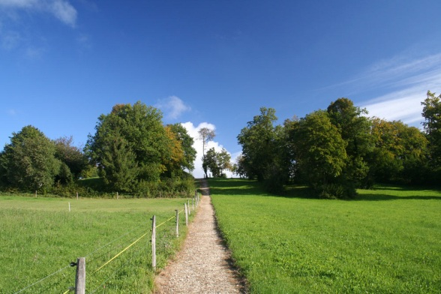
Quand sur toi la nuit pose son voile
Tes enfants dorment sous leurs toits
Et moi rêvant au milieu des étoiles
Je rêve de toi
Douce France O mon beau pays
Quand te reverrais-je enfin
Toi qui fus avec moi le jour et la nuit
Et chaque matin

Les louveteaux de Châtellerault
(Air : Chant du Jamboree 1947, Auteur : Rémi Scholtz)

Le jour se lève le soleil brille
Voici venir les louveteaux
L’air souriant, l’œil qui pétille
Les louveteaux de Châtellerault
Le jour se lève le soleil brille
Voici venir les louveteaux

r. Louveteaux, louveteaux, louveteaux de Châtellerault (bis)
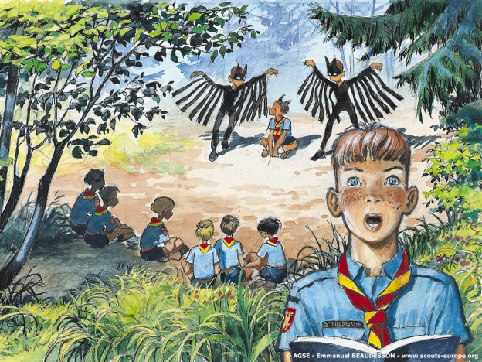
Toute la meute unie près d’Akela
Ecoute les conseils des vieux loups
De Baloo et de Bagheera
Avant d’aller courir partout
Toute la meute unie près d’Akela
Ecoute les conseils des vieux loups

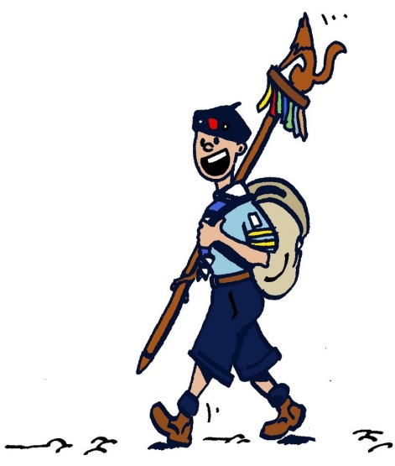
Durant les jeux pleins d’énergie
Et pendant le soir fatigués
Voici les blancs, les bruns et les gris
Toutes les sizaines réunies
Durant les jeux pleins d’énergie
Et pendant le soir fatigués

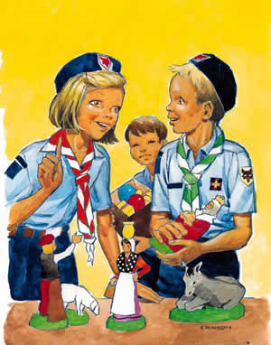
Sur leurs clairs visages leurs sourires
Les rends joyeux et motivés
Les chants, les paroles et les rires
Sont bien leurs spécialités
Sur leurs clairs visages leurs sourires
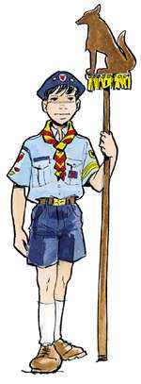
Les rends joyeux et motivés

Et le soir quand arrive la nuit
Les étoiles brillent de mille feux
Tous les louveteaux sont endormis
Ne rêvant qu’à faire de leur mieux
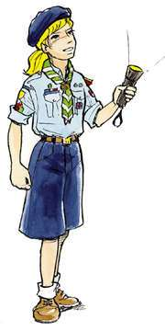
Et le soir quand arrive la nuit
Les étoiles brillent de mille feux

Le Lion est là
(Air : Les bleus sont là, Auteur : Rémi Scholtz)
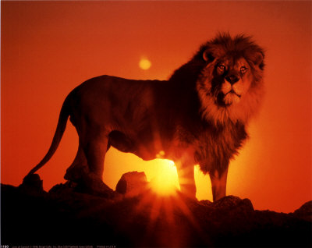
Le Lion est là vive Châtellerault
Saint Marc nous assure la victoire
Suivant la piste des héros
Nous jurons de lui rendre gloire
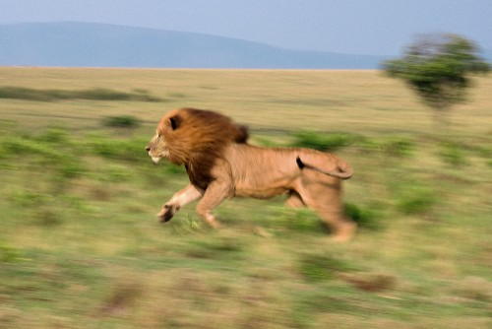
Le Lion est là dans la bataille
Toujours vaillant et courageux
Vainqueur et sans aucune faille
Le lion se rend encore glorieux
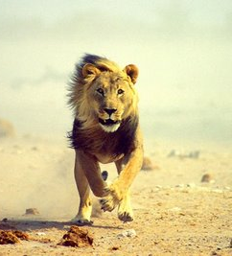
Le Lion est là chassant la peur
Bravant la défaite et la mort
Car pour un aussi noble cœur
Il n’existe pas un seul tort

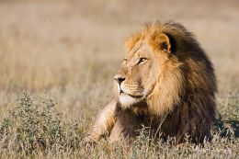
Le lion est là sous la menace
Quand l’injustice étend ses ailes
Mais le lion saura lui faire face
C’est une patrouille immortelle

La bière de Kronenbourg
(Air : L’homme de Cro-Magnon, Auteur : Rémi Scholtz)

Si voulez tous vivre heureux
Et oublier tous vos soucis
Moi j’peux vous dire qu’il y’a rien d’mieux
Que d’venir boire d’la bière ici

r. La bière de kro, la bière de nen, la bière de bourg
La bière de Kronenbourg pom pom
La bière de Kro de nenbourg ‘faut en boire tous les jours
La bière de Kronenbourg
pom pom pom pom pom pom pom pom
Vous pouvez vous taper des cuites
Mais ‘faut quand même pas trop pousser
Car après lors de la conduite
Vous pouvez vous faire contrôler
C’est mieux de rester avec nous
Pour boire d’la bière jusqu’au matin
Enfin bref pour boire un p’tit coup
Pour faire la fête entre copains

‘Faut pas boire Heineken ou Leffe
Il n’y a que Kronenbourg de vrai
C’est c’que disait mon cousin Steph’
Qu’est mort d’avoir trop picolé
Qu’on soit Belge ou bien Irlandais
On se considère comme des frères
Car on n’arrête pas d’se bourrer
Et qu’on boit tous la même bière

Ça fait du bien d’boire de la bière
Mais ‘faut quand même faire attention
Car depuis trois mois mes deux frères
Sont en désintoxication
En tout cas n’oubliez jamais
Que même si vous êtes à la bourre
Vous avez le temps de passer
Ici pour d’la Kronenbourg

Ode au Bison
(Air : Raubritter, Auteur : Rémi Scholtz)
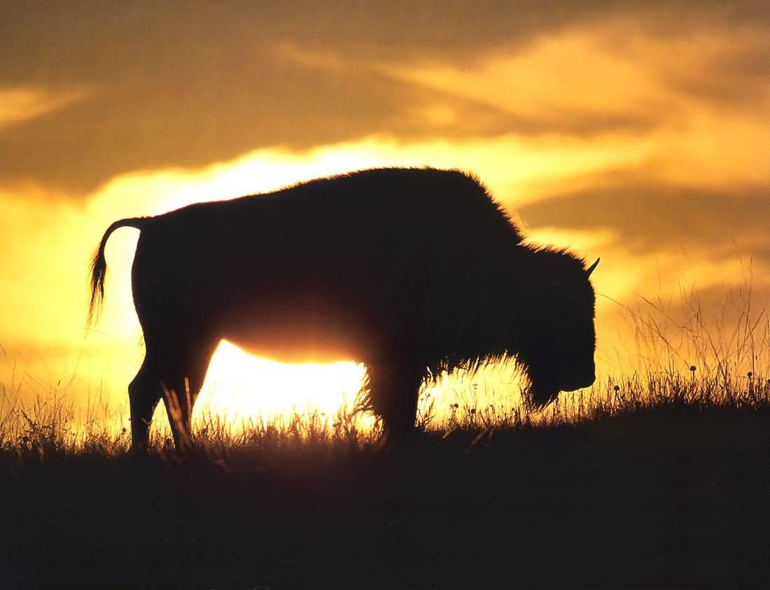
La patrouille du bison
De toutes la meilleur
Accours en quête d’action
Prouvant son grand cœur
Jusqu’au bout de la terre
Jusqu’au bout du monde
Le bison reste fier
A chaque seconde
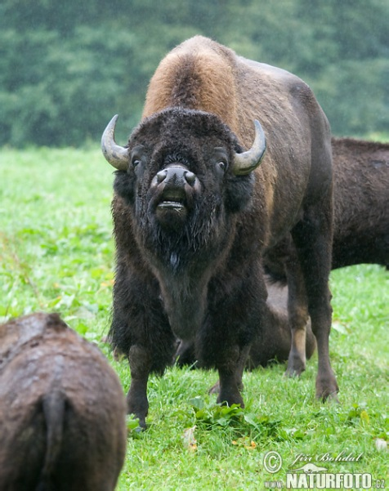
r. Le bison, le bison
Toujours en quête d’action
Le bison, le bison
Toujours se donne à fond

D’une piété sans faille
D’une ardeur sans égal
Jamais ne défaille
Prouvant son idéal
Travaillant toujours dur
Et servant son prochain
Et gardant un cœur
Prêt à tendre sa main

Chantons a la veillée
Remercions le Seigneur
Pour cette journée
Qui purifia nos cœurs
Pour le bison merci
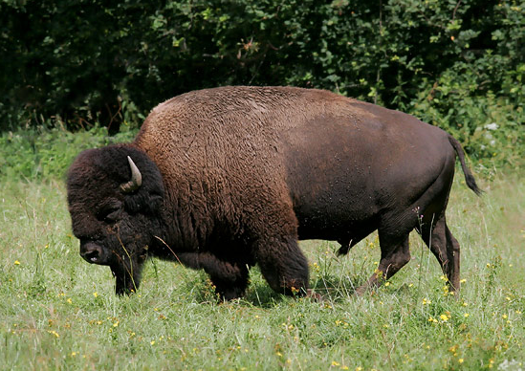
Et pour la Troupe aussi
Seigneur nous te confions
La patrouille du bison

Viva viva la première
(Auteur : Rémi Scholtz)

r. Viva viva la première
La première Châtellerault

Vive le Mustang, vive le Bison
Le Wallaby et puis le Lion

Vive la patrouille du Lion
Ah, quelle patrouille d’exception

Vive le Mustang, patrouille mythique
Et ses CP emblématiques

Vive la patrouille du Bison
Une patrouille qui vit à fond

Vive le Wallaby not’ HP
Qui rassemble tous nos CP

Vive la première Châtellerault
Toujours plus loin, toujours plus haut

Ca fait des heures que nous marchons
Ca fait des heures que nous chantons

Et on n’est même pas fatigués
Et on n’a même pas mal aux pieds

Et on va continuer d’chanter
Et de hurler et de gueuler

Pour qu’on entende jusqu’à Bordeaux
Jusqu’à New-York, jusqu’à Tokyo
Le cri de guerre de Châtellerault

Refrain x3 très fort
(Le ou les meneurs chantent chaque ligne et les autres répètent au fur et à mesure)

Chant de marche de la patrouille du Lion
(Air : Le jour le plus long, Auteur : Rémi Scholtz)

Nous irons jusqu’au bout du monde
Avec tous nos compagnons
Nous profitons de chaque seconde
Nous somme la patrouille du Lion

Sous la pluie et sous l’orage
Nous continuons d’marcher
Et si l’tonerre fait toujours rage
Tant pis on sera mouillés

Et nous marchons
Et nous marchons
Nos souliers sont bien usés
Nous sommes bien fatigués
Mais nous continuons d’marcher

Dans la Troupe, y’a pas d’jambe de bois
Si y’en a, on n’les voit pas
Mais j’vous dis, pour qu’on avance
Un pied d’vant l’autre et on r’commence

Et nous marchons
Et nous marchons
On va bientôt arriver
On pourra bien se reposer
Et on pourra aller manger

Nous irons jusqu’au bout du monde
Avec tous nos compagnons
Nous profitons de chaque seconde
Nous somme la patrouille du Lion

Rosalie

Ma Rosalie ti li pin pon
Elle est malade
Elle est malade ti li pin pon
Du mal d’amour
Pour la guérir ti li pin pon
‘Faut d’la salade
De la salade ti li pin pon
Trois fois par jour

C’est pas moi, c’est ma sœur
Qu’a cassé la machine à vapeur
Quand tu m’disais, Rosalie
Que tu m’aimais, Rosalie
Moi je croyais, Rosalie
Qu’c’était d’la blague
Quand tu m’disais, Rosalie
Que tu m’aimais, Rosalie
Moi je croyais, Rosalie
Qu’c’était pas vrai
Pour un sou on a cigare
Pour deux sous, deux cirages d’un sou
Pour trois sous on a trois cigares
Pour quat’ sous, quat’ cigare d’un sou

Tri Martolod 2
(Air : Tri Martolod, Auteur : Rémi Scholtz)

Moi je connais la suite
Tra la la la di ga dra
Moi je connais la suite
Je peux continuer

Le marin, la servante
Tra la la la di ga dra
Le marin, la servante
En Bretagne sont allés
A Nantes sont retournés
Tra la la la di ga dra
A Nantes sont retournés
Afin de se marier

Dans une maisonnette
Tra la la la di ga dra
Dans maisonnette
Un foyer ils ont fondés

Au bord de l’Océan
Tra la la la di ga dra
Au bord de l’Océan
Qu’ils ont tous deux tant aimés

Balayé par le vent
Tra la la la di ga dra
Balayé par le vent
Et les brises salés

Ils ont vécu d’eau fraiche
Tra la la la di ga dra
Ils ont vécu d’eau fraiche
D’amour et de beauté

Le Capitaine Flint
(Air : Chanson à boire par Tri Yann, Auteur : Rémi Scholtz)

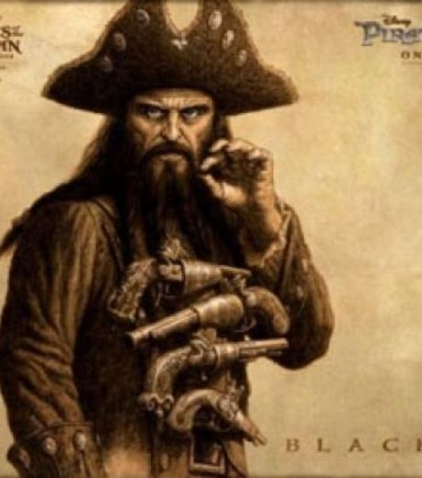
Je vais vous raconter l’histoire
D’un équipage de pirates
De tous c’étaient les plus barbares
Il n’était pas d’bateau qu’ils ratent

r. Pirates en vue, drapeau noir bien haut
Vire vire vire, vire Matelot
C’est l’capitaine Flint armés de grands couteaux
Flint était l’capitaine de Walrus
Un fier navire semeur de mort
Des Amériques jusqu’en Prusse
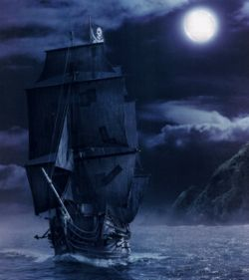
Il était déjà le plus fort

Billy Bones était son fier second
Et faisait gronder le canon
L’équipage était le plus cruel
La fureur lui donnait des ailes

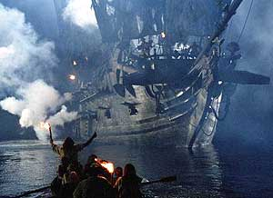
Hans Israël et puis John Silver
Pour ne citer que les meilleurs
Dans l’art de piller, de saccager
Le monde entier d’eux avait peur

Le Walrus sillonnait les sept mers
Au gré des meurtres et des pillages
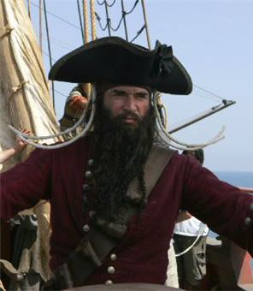
Il semblait sorti droit de l’enfer
Et se délectait des carnages

Quand les vaisseaux au loin entendaient
Le canon de Flint qui grondait
Ils s’enfuyaient, c’était terrifiant
D’voir ces pirates assoiffés d’sang

Ti Martolod (français)
(Air : Tri Martolod, Auteur : Rémi Scholtz)

Trois jeunes marins la la
Tra la la la di ga dra
Trois jeunes marins la la
S’en allant voyager

Le vent les a poussés
Tra la la la di ga dra
Le vent les a poussés
Vers les côtes de Terre-Neuve

A côté du Moulin
Tra la la la di ga dra
A côté du Moulin
Ils ont amarrés l’bateau

Sauf que dans ce moulin
Tra la la la di ga dra
Sauf que dans ce moulin
Il y’avait une servante

La servante demande
Tra la la la di ga dra
La servante demande
Où nous sommes nous rencontrés

A Nantes au marché
Tra la la la di ga dra
A Nantes au marché
Nous avons pris un anneau

L’anneau de la promesse
Tra la la la di ga dra
L’anneau de la promesse
Nous allions nous marier

Ma chanson est finie
Tra la la la di ga dra
Ma chanson est finie
Celui qui sait continu

Camp d’été
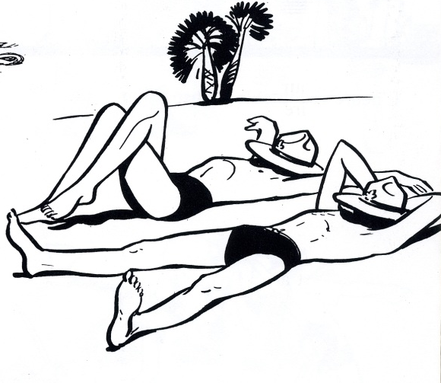
(Air : Sortie d’Hiver, Auteur : Rémi Scholtz)

Aujourd’hui, jour de bonheur
Annoncée par un courrier
J’apprenais il y a une heure
L’emplacement du camp d’été

r. Je croyais, vous pensez-bien
Que les camps d´été c’était du gâteau
Mon Dieu quelle erreur car dès le matin
On peut pas sortir car il fait trop chaud

Arrivé sur la Côte d’Azur
Fini la douceur
Le soleil était trop dur
On a marché des heures

Soudain, une attaque ennemie
D’un bataillon de moustiques
On n’a pas dormis d’la nuit
Sans parler des tiques

J’vous jure que durant c’camp la
On a tellement sués
Qu’on s’croyait au Sahara
Avec l’eau qui nous manquait
Maintenant j’en ai assez
De ce soleil trop fort
Je voudrais aller passer
Toutes mes vacances au Pole-Nord

Chants Traditionnels

Glory glory Alleluia

Nous sommes partis de bon matin avant le jour (ter)
La nuit était comme un four

r. Glory glory Alleluia (ter)
Bon voyage pour les paras

Longue est la route qui serpente devant nous (ter)
Mais nous irons jusqu’au bout

Oui nous irons nous faire casser la gueule en cœur (ter)
Pour défendre notre honneur

Oui nous avons les traits tirés les pieds poudreux (ter)
Mais nous revenons heureux

La Montagne

J’ai laissé là-bas dans mon beau pays
J’ai laissé tous mes amis
J’ai voulu partir et je suis parti
Une fin d’après midi

r. La Montagne était si belle
Que j’ai voulu la revoir
Quand revient le soir
Laissez-moi chanter
La chanson du souvenir

J’ai laissé là-bas dans mon beau pays
Une fille si jolie
Elle doit pleurer et compter les jours
Et prier pour mon retour

Et reviendrais dans mon beau pays
Pour y chercher mon amie
Nous nous rhabillons et retournerons
Bien souvent parmi les monts

La Ligue Noire
Aujourd'hui la ligue noire  Vient se livrer à nos coups  Ami verse-nous à boire  Et la victoire est à nous.  Tripe-z-ieux, remplis mon verre  Le vin fait de bons guerriers  Bacchus mon dieu tutélaire  Arrosera nos lauriers.  2. Un plat bougre nous menace  La colère est sur son front  Crancé foutre quelle audace  Veut nous faire la leçon:  A nous, jour de Dieu, j'enrage  Nous, le fléau des pervers  Nous, dont le mâle courage  Se foutrait de l'univers.  3. Verse donc, cher camarade  De soif tu me fais languir  Verse encore une rasade  Et je veux vaincre ou mourir.  J'en veux foutre cent par terre  Et de sang tout inonder  Oui, je veux dans la poussière  Rouler Albite et Crancé.  4. Peut-être qu'au sein de la gloire  Un foutu morceau de plomb  M'enverra sur l'onde noire  Vers ce bougre de Caron  Content, je perdrai la vie,  Je m'en fous, j'aurais vaincu  Quand on meurt pour la Patrie  N'a-t-on pas assez vécu?  5. Femme, nargue le veuvage  Quand j'aurai rendu l'esprit  Dis-moi, foutre, est-on moins sage  Quand on n'a pas de mari?  Mais, garde toi qu'un faux frère  Te fasse jamais la cour  Celui qui tremble à la guerre  N'est qu'un jean-foutre en amour. | 6. Gauthier, scélérat perfide,  Assassin des lyonnais  Et toi, Crancé parricide  L'horreur de tous les français  Ambitieux et sanguinaires,  Les lyonnais sont tous prêts  Ils embrasseront leurs frères  Mais puniront vos forfaits.  7. Précy conduit nos phalanges,  Les lauriers seront pour nous,  Et du Rhône jusqu'au Gange  On dira que sous nos coups  Des envoyés sanguinaires  Ont vu de près nos remparts,  Une famille de frères  Qui a pour père le dieu Mars;  8. La liberté, la patrie  Voilà le vœu de nos cœurs  Pour cette muse chérie  Nous jurons d'être vainqueurs:  C'en est fait, la canon gronde  Nous ne voulons plus de paix  Que tous les brigands du monde  Soient aux pieds des lyonnais.  9. J'entends une canonnade  Vite, allons à l'ennemi;  Mais avant, une rasade  A la santé de Précy.  Son nom qu'annonce la gloire  Seul fait trembler Montessuy;  On est sûr de la victoire  Quand on combat avec lui.  10. Tout l'univers nous contemple  Amis, frappons-en plus fort.  Au monde, donnons l'exemple,  Aux brigands donnons la mort.  Canonniers, brûlez l'amorce,  Redoublons tous nos efforts;  Faisons-leur entrer par force  La vérité dans le corps.

Madelon
Pour le repos, le plaisir du militaire
Il est là-bas à deux pas de la forêt
Une maison aux murs tout couverts de lierre
"Aux tourlouroux", c'est le nom du cabaret
La servante est jeune et gentille
Légère comme un papillon
Comme son vin, son œil pétille
Nous l'appelons la Madelon
Nous en rêvons la nuit, nous y pensons le jour,
Ce n'est que Madelon, mais pour nous c'est l'amour.

r.Quand Madelon vient nous servir à boire,
Sous la tonnelle, on frôle son jupon.
Et chacun lui raconte une histoire,
Une histoire à sa façon.
La Madelon pour nous n'est pas sévère
Quand on lui prend la taille ou le menton,
Elle rit c'est tout l 'mal qu 'elle sait faire.
Madelon, Madelon, Madelon !

Nous avons tous au pays une payse
Qui nous attend et que l'on épousera.
Mais elle est loin, bien trop loin pour qu'on lui dise,
Ce qu'on fera quand la classe rentrera.
En comptant les jours, on soupire,
Et quand le temps nous semble long,
Tout ce qu'on ne peut pas lui dire,
On va le dire à Madelon.
On l'embrass' dans les coins.
Elle dit: « Veux-tu finir... »
On s'figure que c'est l'autre, çà nous fait bien plaisir.

Nous avons tous au pays une payse
Qui nous attend et que l'on épousera.
Mais elle est loin, bien trop loin pour qu'on lui dise,
Ce qu'on fera quand la classe rentrera.
En comptant les jours, on soupire,
Et quand le temps nous semble long,
Tout ce qu'on ne peut pas lui dire,
On va le dire à Madelon.
On l'embrass' dans les coins.
Elle dit: « Veux-tu finir... »
On s'figure que c'est l'autre, ça nous fait bien plaisir.

Un caporal en képi une fantaisie
S'en vint trouver Madelon un bon matin.
Et fou d'amour, lui dit qu'elle était jolie,
Et qu'il venait pour lui demander sa main.
La Madelon, pas bête en somme,
Lui répondit en souriant :
« Pourquoi épouserais-je un seul homme
Quand j'aime tout un régiment ? »
Tes amis vont venir, tu n'auras pas ma main,
J'en ai bien trop besoin pour leur servir du vin.

Fanchon
Amis il faut faire une pause
J'aperçois l'ombre d'un bouchon
Buvons a l'aimable Fanchon
Chantons pour elle quelque chose
Hélas son entretien est bon
Qu'elle a de mérite et de gloire
Elle aime a rire elle aime a boire
Elle aime a chanter comme nous
Elle aime a rire elle aime a boire
Elle aime a chanter comme nous
Fanchon quoique bonne chrétienne
Fut baptisée avec du vin
Un bourguignon fut son parrain
Une bretonne sa marraine
Fanchon préfère la grillade
A d'autres mets plus délicats
Son teint prend un nouvel éclat
Lorsqu'on lui verse une rasade
Un jour le copain la grenade
Lui mit la main dans le corset
Elle répondit par un soufflet
Sur le museau du camarade
Fanchon ne se montre cruelle
Que lorsqu'on lui parle d'amour
Mais moi je ne lui fais la cour
que pour m'enivrer avec elle

